GCP

1) CLOUD STORAGE
- è uma RESTful online file storage web service, para guardar seus dados dentro da infra da GCP, ele é um object storage.
- o cloud storage é durável, replicavel globalmente e escalável, ele não é um file system pois todos os itens tem uma url única.
- Os objetos no cloud storage são imutáveis, você consegue versionar um objeto, existem lifecycle para seus objetos também.
- Você consegue colocar retention policy, ou seja se você colocar de um dia, os objetos poderão ser deletados apenas depois de um dia.

1.1) Casos de uso
- aqui mostra os casos mais usados por cada tier de GCS
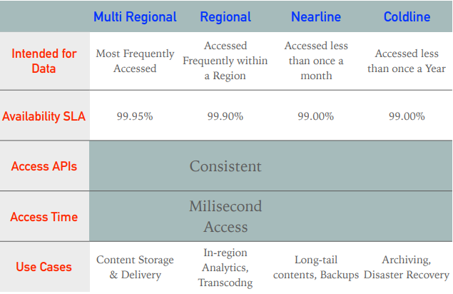
- vários serviços conseguem se conectar ao bucket.
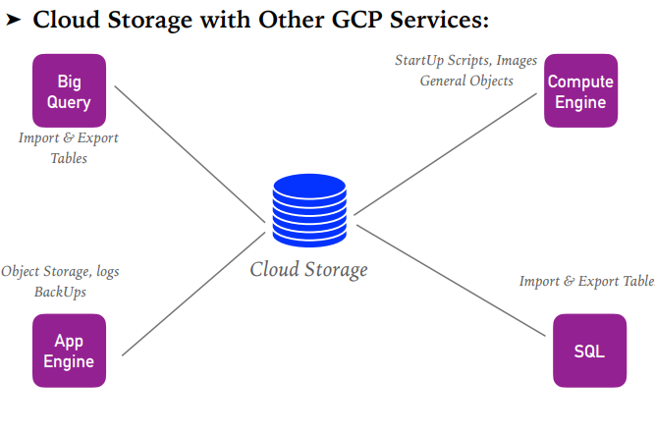

1.2) Deixar Arquivos Públicos.
- para deixar um arquivo público para a internet, você precisa editar as configs do arquivo em si.
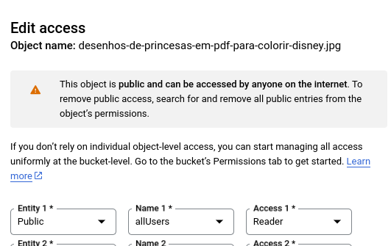
- Se não tiver dessa forma, só pessoal autenticadas irão conseguir.

2) transfer services

2.1) data transfer
- você consegue transferir dados de s3, storage da Azure, de on primeses de web links, para dentro de um bucket da GCP.

